**MATERIAL DE APRENDIZAJE UNIDAD 2 N° DE GUÍA 14**

ASIGNATURA: MÚSICA

NOMBRE ESTUDIANTE: ______________________________________________________

CURSO: ______________________________ LETRA: ______ FECHA: __________________

OA: Escuchar música en forma abundante de diversos contextos y culturas, poniendo énfasis en: › tradición escrita (docta) › tradición oral (folclor, música de pueblos originarios) › **popular (jazz, rock, fusión, etcétera)**

OBJETIVO DE LA CLASE: Escuchar y describir sus apreciaciones de un extracto del musical “El Hombre de la Mancha”

¿Sabes qué es pelear contra molinos de viento?

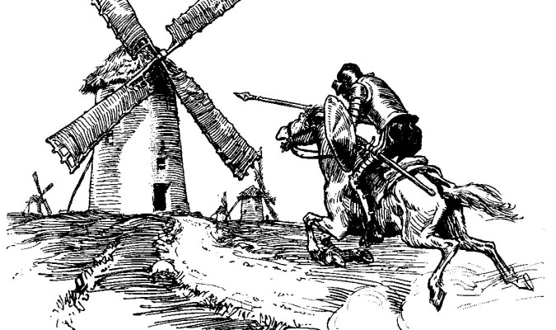

"En esto, descubrieron treinta o cuarenta molinos de viento que hay en aquel campo; y, así como don Quijote los vio, dijo a su escudero:

–La ventura va guiando nuestras cosas mejor de lo que acertáramos a desear, porque ves allí, amigo Sancho Panza, donde se descubren treinta, o pocos más, desaforados gigantes, con quien pienso hacer batalla y quitarles a todos las vidas, con cuyos despojos comenzaremos a enriquecer; que ésta es buena guerra, y es gran servicio de Dios quitar tan mala simiente de sobre la faz de la tierra.

–¿Qué gigantes? –dijo Sancho Panza.

–Aquellos que allí ves –respondió su amo– de los brazos largos, que los suelen tener algunos de casi dos leguas.

–Mire vuestra merced –respondió Sancho– que aquellos que allí se parecen no son gigantes, sino molinos de viento, y lo que en ellos parecen brazos son las aspas, que, volteadas del viento, hacen andar la piedra del molino.

–Bien parece –respondió don Quijote– que no estás cursado en esto de las aventuras: ellos son gigantes; y si tienes miedo, quítate de ahí, y ponte en oración en el espacio que yo voy a entrar con ellos en fiera y desigual batalla.

Y, diciendo esto, dio de espuelas a su caballo Rocinante, sin atender a las voces que su escudero Sancho le daba, advirtiéndole que, sin duda alguna, eran molinos de viento, y no gigantes, aquellos que iba a acometer. Pero él iba tan puesto en que eran gigantes, que ni oía las voces de su escudero Sancho ni echaba de ver, aunque estaba ya bien cerca, lo que eran; antes, iba diciendo en voces altas:

–Non fuyades, cobardes y viles criaturas, que un solo caballero es el que os acomete."

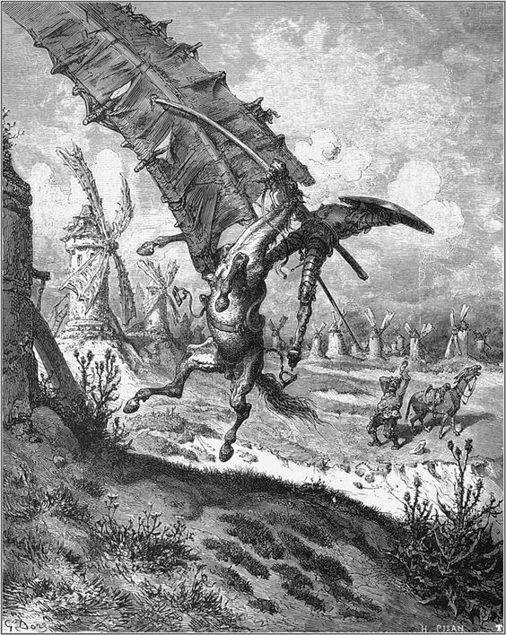

*“El Quijote se enfrenta a los molinos atraído por la ilusión de que el Poder grande puede ser vencido con su gallardía y gran corazón hasta que la realidad lo golpea con crudeza, demostrando que el Poder es una fuerza muy difícil de vencer”*